С О Г Л А Ш Е Н И Е
о сотрудничестве в рамках деятельности стажировочной площадки по реализации мероприятия «Достижение во всех субъектах Российской Федерации стратегических ориентиров национальной образовательной инициативы «Наша новая школа»
в рамках Федеральной целевой программы развития образования на 2011 - 2015 годы

г. Йошкар-Ола | «14» сентября 2012 г.

ГБОУ ДПО (ПК) С «Марийский институт образования», именуемое в дальнейшем «Стажировочная площадка», в лице ректора Кузнецовой Надежды Михайловны, действующего на основании Устава, с одной стороны, и ГБОУ РМЭ «Школа-интернат среднего (полного) общего образования с углубленным изучением отдельных предметов г. Козьмодемьянска», именуемое в дальнейшем «Базовая организация», в лице директора Толстовой Натальи Алексеевны, действующего на основании Устава, с другой стороны, вместе именуемые Стороны, заключили настоящее соглашение о нижеследующем:

1. Предмет соглашения

1.1. Предметом настоящего соглашения является организация взаимного сотрудничества и взаимодействие Сторон в рамках деятельности стажировочной площадки по реализации мероприятия «Достижение во всех субъектах Российской Федерации стратегических ориентиров национальной образовательной инициативы «Наша новая школа» Федеральной целевой программы развития образования
на 2011-2015 годы.

2. Основные направления деятельности сторон

2.1. Регулирование взаимоотношений Сторон в рамках реализации подмероприятия(ий) Федеральной целевой программы развития образования на 2011 - 2015 годы: Создание основанной на информационно-коммуникационных технологиях системы управления качеством образования, обеспечивающей доступ к образовательным услугам и сервисам. Обучение и повышение квалификации педагогических и управленческих работников системы образования по государственно-общественному управлению образованием.

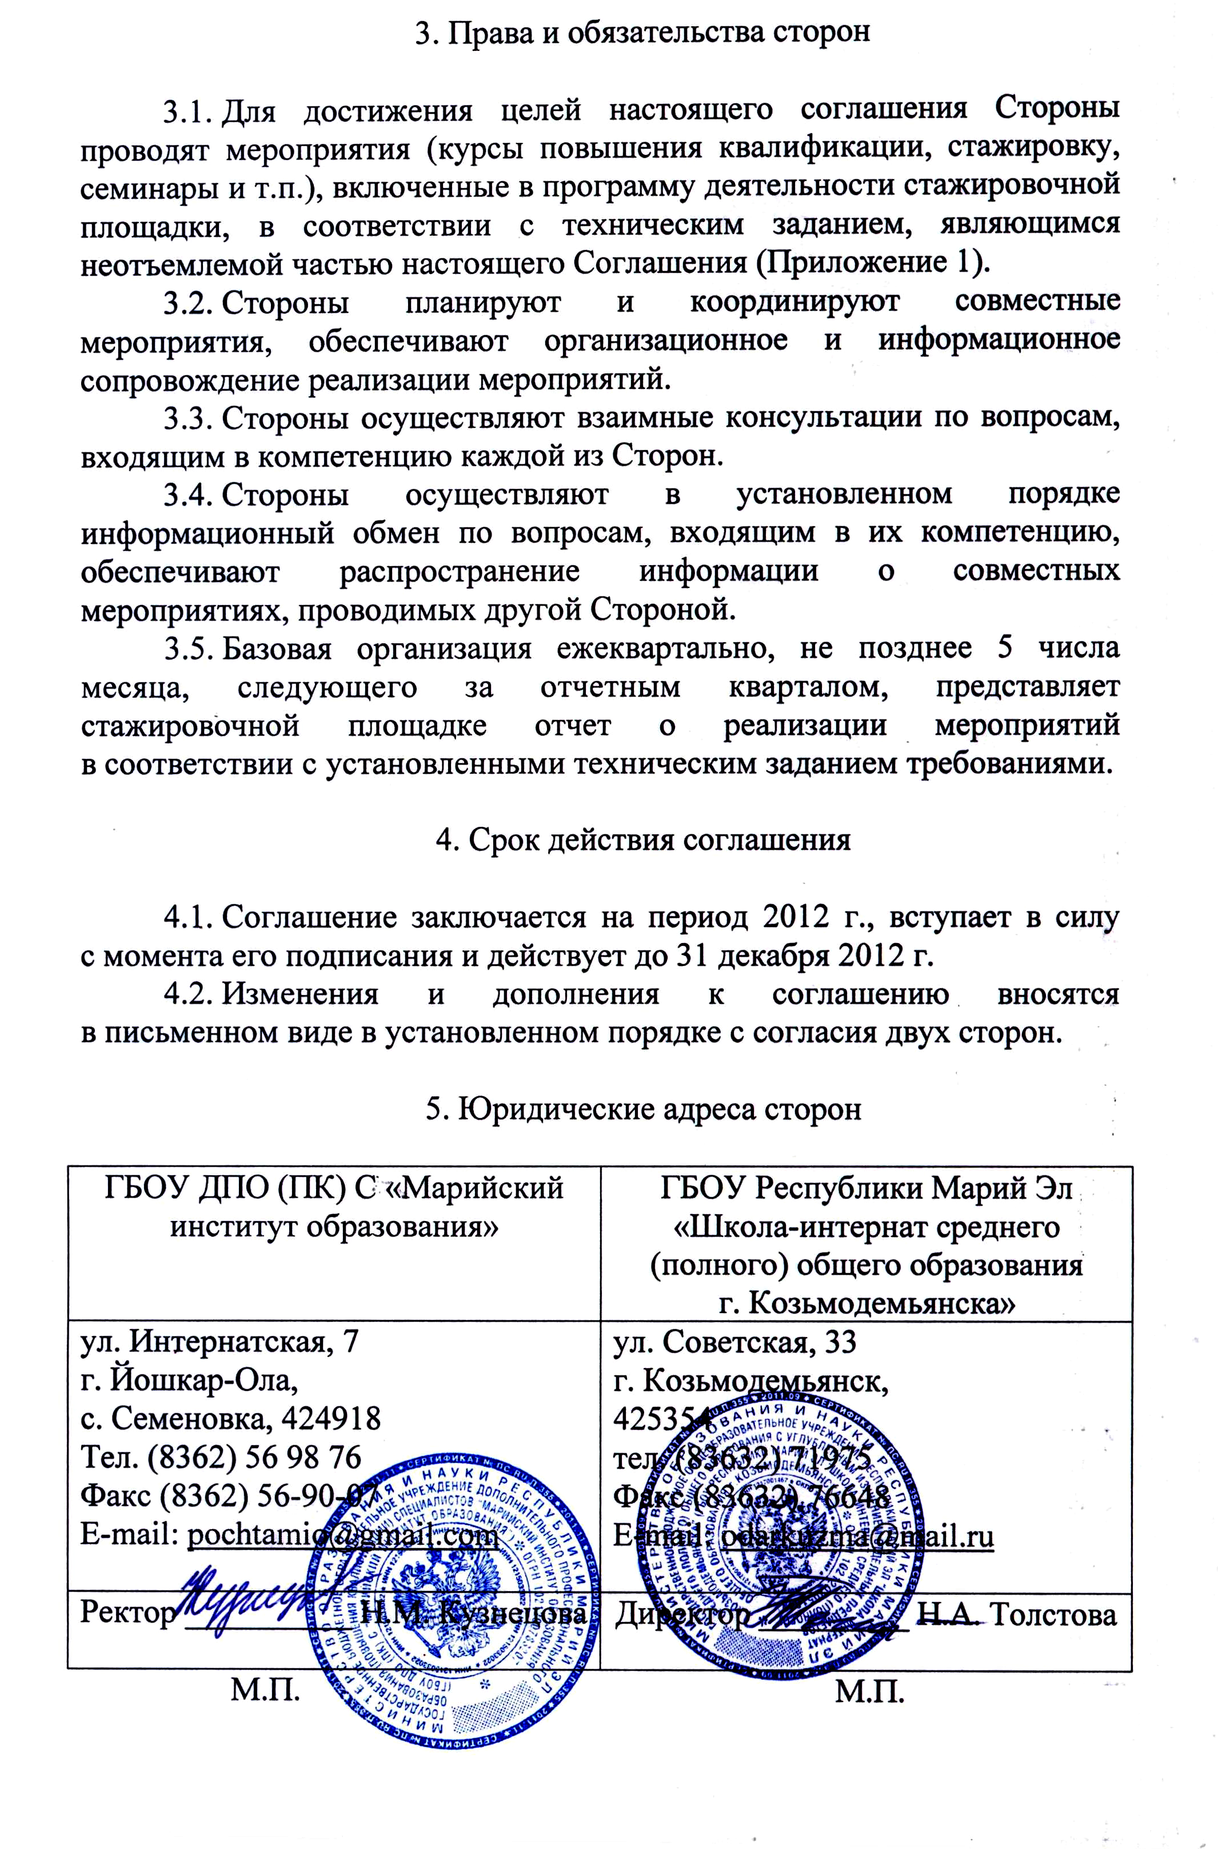
ПРИЛОЖЕНИЕ № 1
к Соглашению о сотрудничестве
от «____» _________ 2012 № _____

ТЕХНИЧЕСКОЕ ЗАДАНИЕ
на выполнение комплекса работ
ГБОУ РМЭ «Школа-интернат среднего (полного) общего образования
с углубленным изучением отдельных предметов г. Козьмодемьянска»
(наименование базовой организации)
в рамках деятельности стажировочной площадки
ГБОУ ДПО (ПК) С «Марийский институт образования»

1. Наименование подмероприятия Федеральной целевой программы развития образования на 2011-2015 годы:
Создание основанной на информационно-коммуникационных технологиях системы управления качеством образования, обеспечивающей доступ к образовательным услугам и сервисам.
Обучение и повышение квалификации педагогических и управленческих работников системы образования по государственно-общественному управлению образованием.
2. Цель и назначение работы:
Система обучения и повышения квалификации педагогических и управленческих работников системы образования по государственно-общественному управлению образованием.
3. Сроки выполнения работ:
Сентябрь – декабрь 2012 года.
4. Требования к выполняемой работе и представлению отчетности (устанавливаются заказчиком):
- Из общего количества заявленных слушателей должно быть не менее 50 % представителей других регионов.
- Отчетную документацию представлять ежемесячно, не позднее 25 числа.
5. Содержание работы (календарный план):

№ | Наименование основных работ | Сроки | Результаты
1. | Выездные курсы ГБОУ ДПО (ПК) С «Марийский институт образования» по модульной программе «Реализация принципа государственно-общественного управления образованием в современной образовательной политике РФ» | октябрь  ноябрь | 30 слушателей  30 слушателей
2. | C целью обобщения регионального опыта лучших практик участия в формировании и реализации политики в сфере образования по вопросам государственно-общественного управления образованием подготовка материалов  в сборник. | декабрь | Сборник «Модели государственно-общественного управления образованием в РМЭ»
3. | Обучение команды тьюторов в ГБОУ ДПО (ПК) С «Марийский институт образования» | Сентябрь | 4 тьютора
4. | Для организации обмена опытом организация и проведение сетевых стажировок:  - республиканский семинар по теме «Создание модели государственно-общественного управления образованием» на базе ГБОУ РМЭ «Школа-интернат среднего (полного) общего образования  г. Козьмодемьянска»;  - видеоконференция «Различные модели государственно-общественного управления образованием» | Сентябрь-декабрь | 20 участников
5. | Отчет о выполненной работе | декабрь | Пакет отчетной документации
6. | Информационное обеспечение и популяризация среди жителей республики государственно-общественного управления образованием | Сентябрь-декабрь | Организация PR-кампании в СМИ о целях и задачах деятельности органов ГОУО
7. | Участие в международной НПК | ноябрь | 20 участников
8. | Консультационная поддержка формирования публичных докладов и содержательного наполнения сайтов образовательных учреждений | Сентябрь-декабрь
9. | Организация и проведение стажировки по теме: «Информационные технологии в управлении ОУ» | Сентябрь-декабрь | 30 слушателей
10. | Выездные курсы ГБОУ ДПО (ПК) С Марийский институт образования» по программе «Информационная безопасность ОУ» |  | 30 слушателей

6. Обоснование (взаимосвязь) приобретения на федеральные субсидии оборудования под цели и задачи деятельности стажировочной площадки:

№ | Наименование оборудования | Кол-во | Обоснование
Мобильный компьютерный класс
1. | Портативный компьютер тьютора RAYbook:  Intel® Core™ i3-2310M, ОЗУ 4 GB DDR3, HDD 250GB, дискретная видеокарта NVidia с объемом 1Gb, DVD±RW, чипсет Mobile Intel HM65, GLAN, Web-Camera 2Mpix, WiFi, mouse USB, Windows 7 PRO Russian | 1 | Мобильный компьютерный класс (МКК) необходим для осуществления следующих мероприятий:  - Сопровождение системы дистанционного обучения слушателей.  - Поддержка виртуальных кабинетов тьюторов.  - Формирование и координации единого информационного пространства.  МКК предоставляет возможность:  - мониторить рабочие столы компьютеров слушателя и при необходимости брать на себя управление ими;  - усовершенствовать формы подачи учебного материала;  - повысить мотивацию слушателей к обучению;  - оптимизировать методы преподавания с учетом возможностей инновационных технологий.
2 | Портативный компьютер слушателя RAYbook:  Intel Atom N2600, ОЗУ 2048MB DDR3, HDD 250GB, повортная Web-Camera, WiFi (b, g, n), mouse USB, Windows 7 Russian | 10
3 | Точка доступа для беспроводной локальной сети | 1
4 | Тележка-хранилище с системой подзарядки | 1
5 | Предустановленное программное обеспечение для коллективной работы | 1
Примерная стоимость |  |  | 300000 р.

